1 - OBJETIVO:
Fazer uso de blocos multiplexadores (chips 74150, 74151 e 74153), testando os seus funcionamentos e observando o comportamento destes; Fazer uso de blocos demultiplexadores (chip 74138), testando os seus funcionamentos e observando o comportamento destes; Projetar, montar e testar circuitos combinacionais empregando multiplexadores e demultiplexadores, assim como cascateando blocos multiplexadores; Construir um Sistema de Transmissão Serial de Dados, usando multiplexador(es) em conjunto com demultiplexador(es).

2 - INTRODUÇÃO TEÓRICA:
Um multiplexador, multiplexer, mux ou multiplex é um dispositivo que codifica as informações de duas ou mais fontes de dados num único canal, permitindo que múltiplos fluxos de dados sejam transportados de um local para outro através de uma única ligação física, reduzindo os custos (Vide Fig.1).
Um demultiplexador, demultiplexer, demux ou demultiplex é um dispositivo que executa a operação inversa do multiplexador (Vide Fig.2), isto é, distribui informações de uma única entrada para uma das diversas saídas. Na reccepção de dados um demultiplexer ou demux é empregado para dividir o fluxo de dados com uma taxa de transferência elevada nos seus respectivos fluxos de dados com taxas de transferências menores.
Um multiplex digital ou seletor de dados é um circuito lógico que aceita várias entradas de dados digitais e seleciona apenas uma das entradas, em qualquer instante, para ser a saída. O roteamento da entrada de dados escolhida para a saída é controlada pelas entradas de seleção, também chamadas endereços. Um multiplexador seleciona
1 entre N fontes de dados de entrada e transmite o dado selecionado para um único canal de saída. Esta operação chama-se multiplexação.
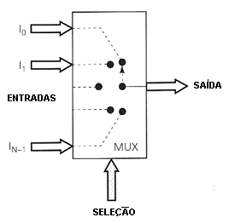
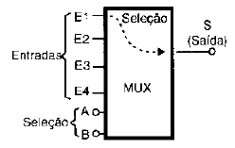
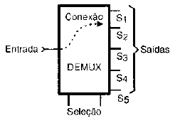
Fig.2 – Multiplex (4:1) e Demultiplex (1:4)
Fig.1 – Multiplex de N entradas
MULTIPLEX
Multiplex de duas Entradas
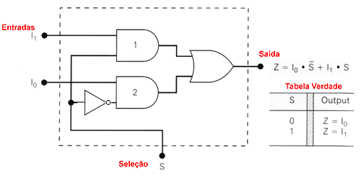
Fig.3 – Multiplex de 2 entradas
O multiplex tem duas entradas de dados I₀ e I₁ e uma entrada de Seleção S (vide Fig.3). O nível lógico aplicado na entrada S determina que porta AND está habilitada de modo que o dado de entrada passa pela porta OR para a saída Z. A equação para a saída Z mostra que se S=0 então Z=I₀, e para S=1 temos Z=I₁. Veja a Tabela Verdade.
Multiplex de quatro Entradas
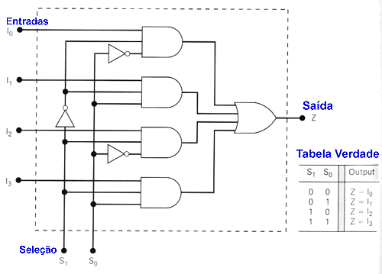
Fig.4 - Multiplex de 4 entradas
O multiplex tem quatro entradas de dados I₀, I₁, I₂ e I₃, duas entradas de seleção S₁ e S₀ que selecionam qual entrada de dados será transmitida para a saída Z. Observe a tabela verdade na figura 4 para deduzir a
saída Z a partir da combinação de S₁S₀.
Existem disponíveis comercialmente multiplex de duas, quatro, oito e 16-entradas nas famílias lógicas TTL e CMOS. O CI multiplex 74151 (ou 74LS151, 74HC151)(vide Fig. 5) é um multiplex de oito entradas. Tem uma entrada de habilitação E (ENABLE), habilitada em nível lógico BAIXO, e fornece duas saídas: normal e invertida. Quando E está BAIXA, as entradas de seleção S₂S₁S₀ selecionarão uma entrada de dados (I₀ até I₇) que será transmitida para a saída Z.
Quando E está ALTO, o multiplex está desabilitado, então a saída Z será BAIXA ou ficará em Alta Impedância
(Tri-State), conforme o tipo de CI.
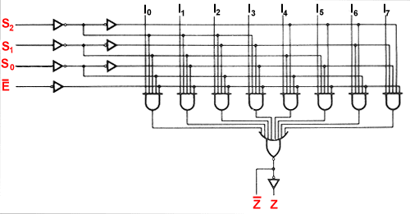
Fig.5 - Circuito Lógico do CI multiplex 74151
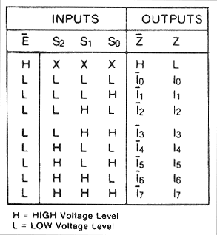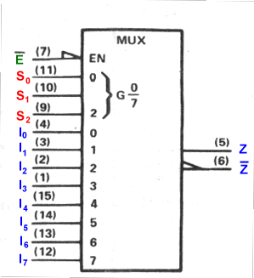
Fig.6 - Tabela Verdade e Símbolo Lógico (IEEE/ANSI) do CI 74151
MULTIPLEX - Aplicações
Gerador de Funções Lógicas: Os circuitos lógicos multiplex podem ser usados para gerar funções lógicas diretamente da tabela verdade sem simplificação. Neste caso, as entradas de seleção são usadas para as variáveis lógicas e cada entrada de dados é conectada permanentemente aos níveis ALTO ou BAIXO de acordo com a tabela verdade.
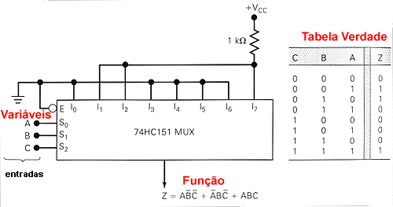
Fig.6 – Aplicação – Gerador de Funções Lógicas
Roteador de Dados: Os circuitos lógicos multiplex podem rotear os dados de uma entre várias fontes para um destinatário.
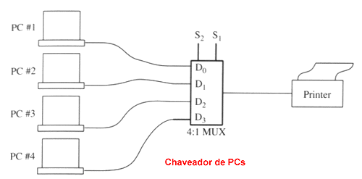
Fig.7 – Aplicação – Roteador de Dados
Associação de Multiplex: Os blocos multiplex podem ser associados para aumentar a capacidade do número de entradas de dados que podem ser transferidas para uma única saída. Associar é uma técnica onde vários circuitos integrados multiplex (MUXs) são interligados para operar como um único MUX. Apenas um MUX ficará ativo, transferindo dados para a saída em qualquer instante. Quando mais de um MUX é utilizado em um circuito, a entrada de habilitação deve ser usada como entrada de seleção (endereço) para selecionar o MUX que deve ser ativo.
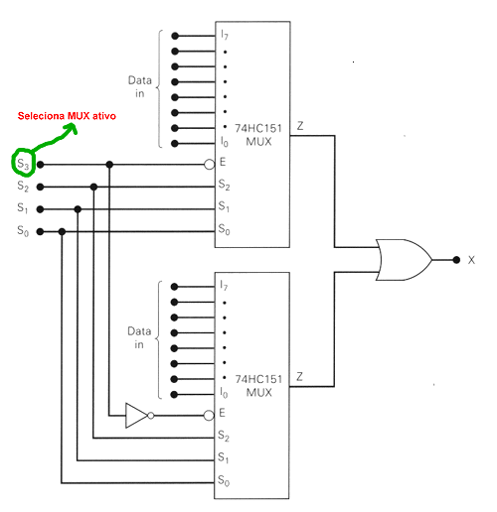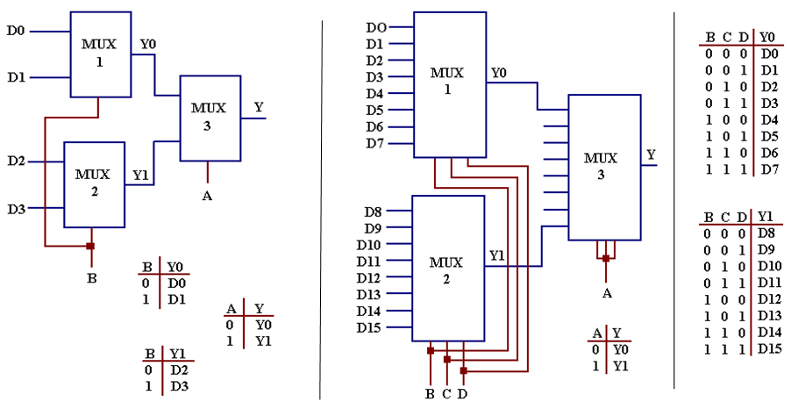
Fig.8 – Cascateamento de Blocos Multiplexadores: com Lógica Combinacional Adicional (acima) e usando somente Blocos Multiplexadores (abaixo)
DEMULTIPLEX

Um demultiplex digital (DEMUX) ou distribuidor de dados é um circuito lógico que aceita uma entrada de dados digitais e seleciona, entre várias, as saídas para receber os dados de entrada. O roteamento da entrada de dados para a saída selecionada é controlado pelo código de entradas de seleção. Em outras palavras, o demultiplex recebe uma fonte de entrada de dados e seletivamente distribui os dados de entrada para 1 entre N canais de saída (vide fig.9).
. 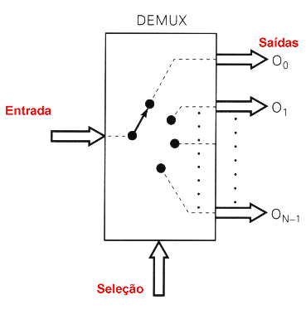
Fig.9 – Demultiplex de N saídas
Demultiplex de 1-para-8 Linhas : A figura 10 mostra o diagrama lógico para um demultiplex que distribui uma linha de entrada para oito linhas de saída. A linha de entrada de dados I está ligada às oito portas AND, porém somente uma dessas portas será habilitada pelas linhas de entrada SELECT.
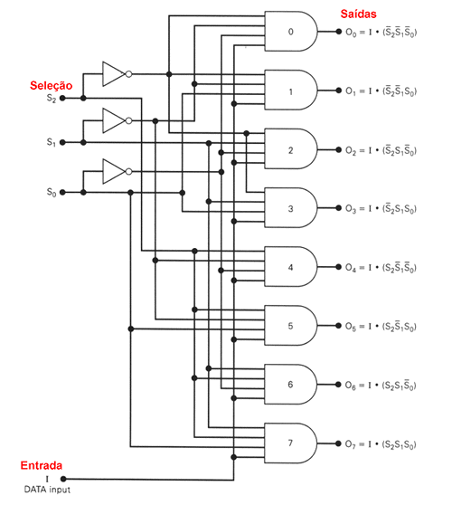

Fig.10 – Demultiplex de 8 saídas
A tabela verdade da fig. 11 resume a operação do demultiplex de 1-para-8 linhas.
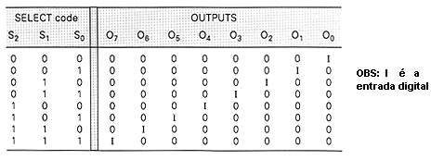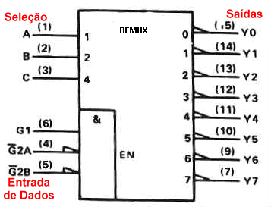
Fig.11 – Tabela da Verdade do Demultiplex de 8 saídas e Símbolo Lógico (IEEE/ANSI) do CI Demux 74138
A estrutura de um demultiplex é semelhante a estrutura de um decodificador com a modificação que cada porta tem uma entrada adicional à qual é ligada a linha de entrada de dados. Na prática, os circuitos integrados decodificadores são ofertados como decodificador/demultiplexador, pois executam as duas funções. Em geral, o pino de habilitação do decodificador é utilizado como linha de entrada de dados do demultiplex.
As entradas de seleção A, B, C do CI 74138 determinam qual linha de saída Y0 até Y7 receberá os dados de entrada. O CI oferece três opções de entrada de dados: G1, G2A e G2B. Se os dados de entrada utilizam a entrada G1 então os dados se apresentam nas saídas invertidos. Caso os pinos de entrada de dados sejam G2A ou G2B, então não haverá inversão dos dados de entradas presentes nas saídas Y0 até Y7.
DEMUX - Aplicações
Distribuidor de Dados : O demultiplex distribui um fluxo de dados de entrada para uma entre várias saídas, conforme a combinação presente nas linhas de seleção (vide fig. 12).
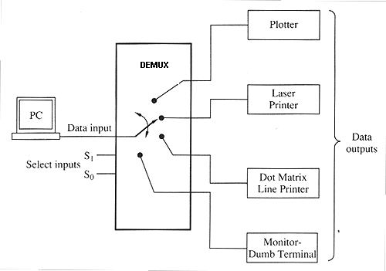
Fig.12 – Aplicação do DEMUX – Distribuidor de Dados de Saída de um PC
Multiplexação/Demultiplexação: Em conjunto com o circuito lógico multiplex, o demultiplex pode ser usado para transmitir os sinais de várias fontes de dados sobre uma única linha de transmissão.
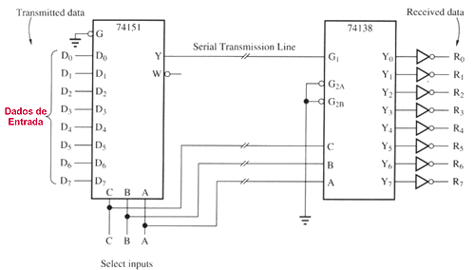
Fig.13 – Aplicação do MUX/DEMUX – Transmissão Serial de Dados
3 - MATERIAIS E EQUIPAMENTOS:

Kit de circuitos lógicos com fonte, chaves, LED e protoboard;
Circuitos integrados 74151, 74150, 74138 e 7404;
Fios para interconexão (jumpers).

4 - PROCEDIMENTO EXPERIMENTAL:

4.1 – PINAGEM: do multiplexador 8 x 1 (CI 74151):
- Ligar os pinos de alimentação (VCC e GND) do circuito integrado 74151;
- Ligar as entradas do Kit Lógico às entradas A, B, C e Strobe (S = Enable) do CI. (a entrada Strobe tem a função de habilitação do circuito: quando colocada em nível lógico LOW, habilita o funcionamento do CI; a entrada a ser ativada depende do código aplicado à linha de seleção; o circuito possui duas saídas: a entrada selecionada e o seu complemento, que serão ligadas às saídas do Kit Lógico).
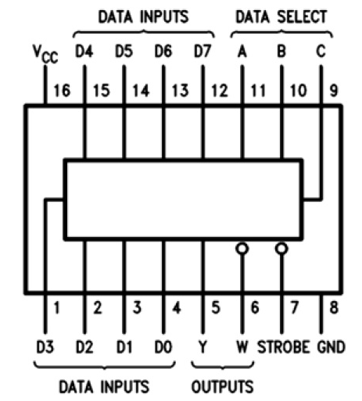
- Verificar a tabela verdade do circuito integrado.

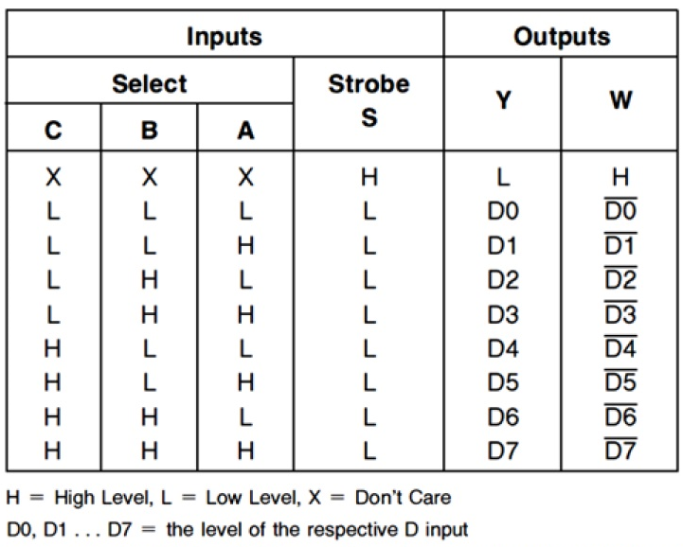
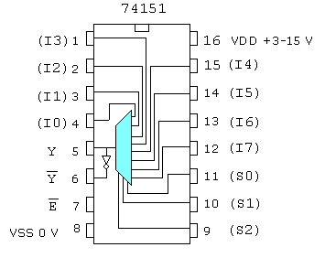
Fig.14 – Tabela de E/S e pinagem do CI 74151

PARTE 1:
C | B | A | Y
0 | 0 | 0 | 0
0 | 0 | 1 | 0
0 | 1 | 0 | 1
0 | 1 | 1 | 1
1 | 0 | 0 | 0
1 | 0 | 1 | 1
1 | 1 | 0 | 1
1 | 1 | 1 | 1
  - – IMPLEMENTAÇÃO: Levantamento do funcionamento do circuito multiplexador 8 x 1 (CI 74151):

- Usando o multiplexador 8 x 1 (CI 74151), projete o circuito combinacional
de 3 entradas que implemente a tabela verdade ao lado;

- Monte o circuito e verifique o seu funcionamento comparando os resultados com a tabela verdade.

Y = C’BA’ + C’BA + CB’A + CBA’ + CBA

PARTE 2:
  - – IMPLEMENTAÇÃO: de um circuito combinacional de 4 entradas a partir de uma expressão lógica, utilizando blocos multiplexadores 8 x 1 cascateados.

S = D'.B.C'.A + D.B.C.A + D’.B’.C’.A’ + D.B’

Implemente a expressão lógica acima utilizando somente blocos multiplexadores de 8 entradas. Teste o circuito implementado e compare com o resultado da implementação anterior.

